研究生申请中期考核、导师审核及学院审核操作流程

- 研究生申请中期考核
1.登录“研究生教育管理系统”，培养→必修环节→中期考核信息管理。仔细查看“说明”，再点击“申请”（图1）。

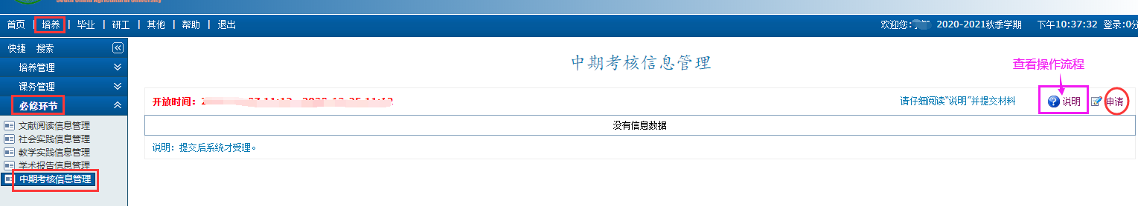
图1

- 填写“自我鉴定”内容并将“提交状态”选为“已完成”（图2，图3），必须为“已完成”状态，导师才能够审核。提醒导师登录系统填写评价，待“导师审核”栏显示“通过”时再打印《研究生中期考核表》。
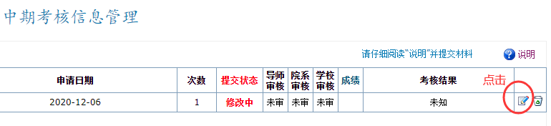
图2
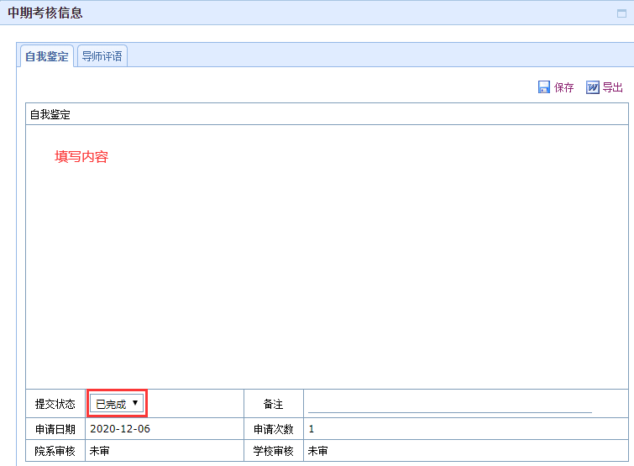
图3

- 导师填写评价并审核
导师登录“研究生教育管理系统”，导师→学生培养指导→中期考核意见管理，查看考核内容、编辑导师评语等相关内容并审核为“通过”或“未过”（图4，图5）。

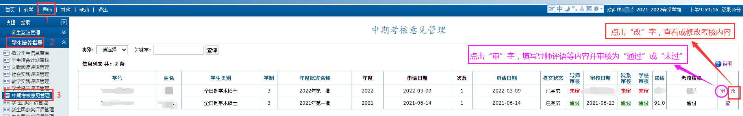
图4

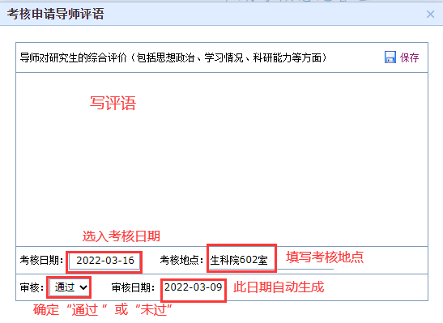

图5

- 学院审核考核申请、录入考核成绩并确认、统计考核情况
1.审核考核申请
登录“研究生教育管理系统”，培养→中期考核管理→考核申请院系审核，根据导师意见及是否已完成开题确定是否通过。

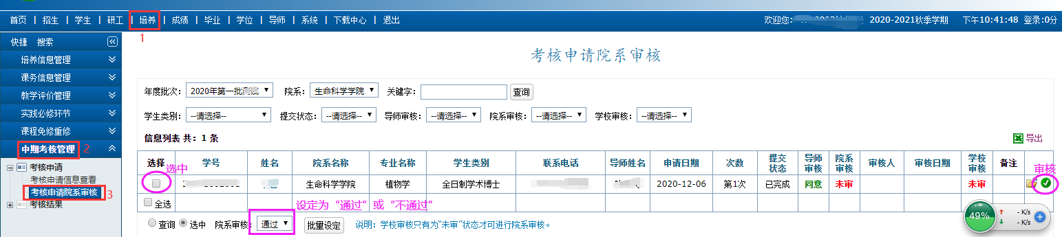
图6

2.录入考核成绩
在“考核成绩信息管理”栏，根据经中期考核小组和学院确认的《研究生中期考核表》，单个录入或批量导入考核成绩（图7），系统自动生成“考核结果”。
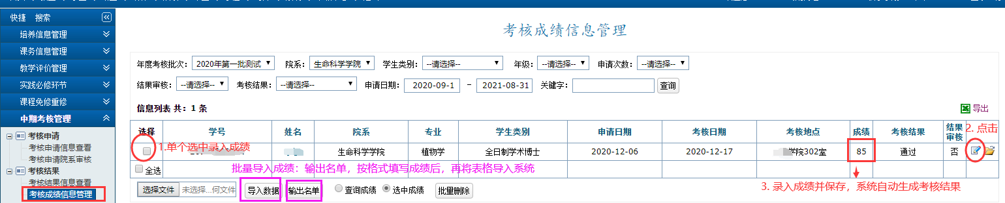
图7
- 审核考核结果信息
对已录入考核成绩并自动生成考核结果的名单，进行“考核结果信息审核”确认，可采用“单个审核”或“批量审核“的方式（图8），当显示“审核日期”栏信息时方为完成审核（图9）。

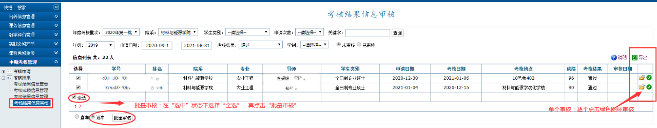
图8

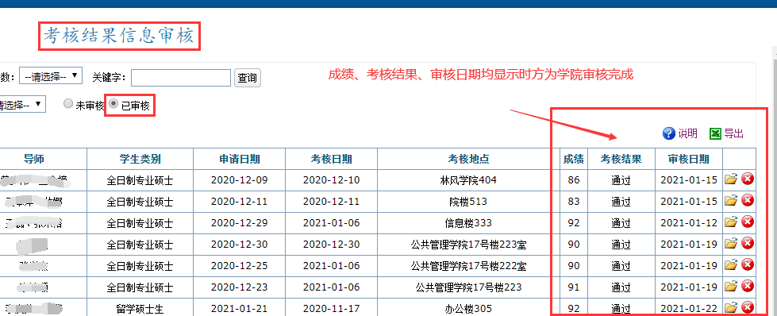
图9

4.统计考核信息
选定“年度考核批次”，在“考核申请信息查看”中统计“未申请”和“已申请”名单；在“考核结果信息审核”中统计名单中的考核结果情况，填写《学院中期考核情况统计表》（图10，图11）。
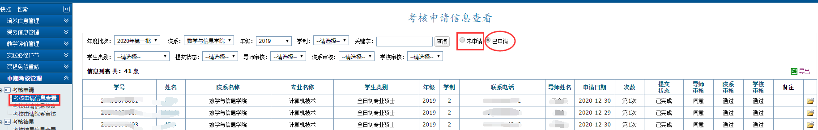
图10

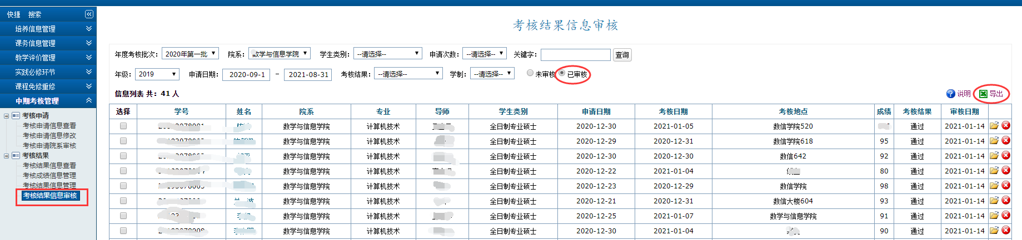
图11

